**МИНОБРНАУКИ РОССИИ**

**Санкт-Петербургский государственный**

**электротехнический университет**

**«ЛЭТИ» им. В.И. Ульянова (Ленина)**

**Кафедра САПР**

отчет

**по производственной практике**

Тема: Компоненты **обеспечений** САПР ПСУ

|  |  |  |
| --- | --- | --- |
| Студент гр. 1302 |  | Новиков Г.В. |
| Студент гр. 1302 |  | Гранин В.А. |
| Научный руководитель |  | Сольницев Р.И. |
| Руководитель практики |  | Кленин В.Л. |

Санкт-Петербург

2024

**ЗАДАНИЕ**

**на Производственную практику**

|  |  |  |
| --- | --- | --- |
| Студент Гранин В.А.  Студент Новиков Г.В. | | |
| Группа 1302 | | |
| Тема практики: Компоненты обеспечений САПР ПСУ | | |
| Задание на практику:   1. Аналитический обзор по метрологическому обеспечению на этапах испытаний ПСУ 2. Ознакомление с методами обработки статистических данных и формированием законов распределения плотности вероятности 3. Обработка массивов статистических данных на примере аппроксимации нормальным законом распределения плотности вероятности 4. Подготовка материалов для формирования базы данных метрологического обеспечения испытаний ПСУ | | |
| Сроки прохождения практики: 02.02.2024 – 08.06.2024 | | |
| Дата сдачи отчета: 04.06.2024 | | |
| Дата защиты отчета: 04.06.2024 | | |
|  | | |
| Студент |  | Гранин В.А. |
| Студент |  | Новиков Г.В. |
| Научный руководитель |  | Сольницев Р.И. |
| Руководитель практики |  | Кленин В.Л. |

**Аннотация**

Целью практики является ознакомление с компонентами обеспечений САПР ПСУ. В данной работе рассмотрено метрологическое обеспечение на этапах испытаний ПСУ, статистический анализ данных, полученных в результате испытаний ПСУ, а также подготовка материалов для формирования базы данных метрологического обеспечения испытаний ПСУ.

**Summary**

The aim of the practice is to familiarize with the components of the CAD/CAM/CAE system. This work considers metrological support at the stages of testing the CAD/CAM/CAE, statistical analysis of the data obtained during testing, as well as preparation of materials for forming a database of metrological support for testing the CAD/CAM/CAE.

**содержание**

Оглавление

Введение 5

1. Метрологическое обеспечение на этапах испытаний ПСУ 6

2. Обработка статистических данных и формирование законов распределения плотности вероятности; 18

3. Статистический анализ данных 22

3.1. Задание 22

3.2. Исходные данные 22

3.3. Результат статистической обработки 22

3.4. Листинг 24

4. Разработка системы управления базой данных 28

4.1. Задание 28

4.2. Исходные данные 28

4.3. Результат 28

Заключение 31

Список использованных источников 32

# Введение

Данная работа состоит из 4 частей:

1. аналитического обзора по метрологическому обеспечению на этапах испытаний ПСУ;
2. аналитического обзора методов обработки статистических данных и формирования законов распределения плотности вероятности;
3. статистического анализа и аппроксимации нормальным распределением данных, заданных массивом;
4. подготовки материалов для формирования базы данных и СУБД с пользовательским интерфейсом для внесения, хранения и доступа к данным метрологического обеспечения ПСУ.

# Метрологическое обеспечение на этапах испытаний ПСУ

Метрология — наука об измерениях, методах и средствах Обеспечения их единства и способах достижения требуемой точности.

Наука решает и развивает следующие проблемы: методы и средства измерения, общую теорию измерений и информации, единицы физических величин и их системы, методы оценки точности измерений и измерительных устройств, обеспечение единства измерений и единообразия средств измерения, образцовые средства измерения и т. д.

Измерение — это нахождение значения физической величины (например, длины, диаметра, угла, массы, давления и т. д.) опытным путем с помощью технических средств (ГОСТ 16263—70).

Основные используемые в области метрологии ПСУ стандарты ГОСТ: ГОСТ Р 70293-2022, ГОСТ Р 59988.00.0-2022, ГОСТ 8.315-2019, ГОСТ Р 8.973-2019, ГОСТ Р 8.977-2019, ГОСТ Р ИСО 10878-2019, ГОСТ Р МЭК 61161-2019.

Таким образом, в процессе измерения измеряемая величина сравнивается с заранее заданной эталонной (образцовой) величиной, т. е. сравнение измеряемой величины с однородной ее величиной, размер которой известен, является главной частью любого процесса измерения. Сравнение является одной из важнейших операций многих информационных процессов: контроля, измерения, распознавания образов, регулирования и т.д. Сравнения величин — операция определения соотношения между однородными величинами. Методом сравнения. называют совокупность приемов использования физических явлений и процессов для определения соотношения сравниваемых величин. Сравнивать величины можно непосредственно или после преобразования.

Методы сравнения в зависимости от характера протекания операции сравнения во времени подразделяются на методы одновременного, разновременного и периодического сравнения. Различают прямые, косвенные и совокупные измерения. При прямых измерениях искомую величину определяют непосредственно из опыта по показаниям, в то время как при косвенных измерениях значение искомой величины определяют по результатам прямых измерений, связанных с искомой величиной известными зависимостями. Совокупными называют такие измерения, при которых числовое значение совокупно измеряемых величин определяют путем решения системы уравнений через иные величины, которые измеряют прямо или косвенно.

Методом измерения называют совокупность приемов использования средств измерений (мер, измерительных устройств и т. д.) с целью получения результатов измерения. Измерительное преобразование — преобразования одной или нескольких входных величин в величину, содержащую информацию о значении измеряемой величины. Методом измерительного преобразования будем называть совокупность приемов использования физических явлений и процессов с целью получения величины, содержащей информацию об измеряемой величине.

Измерения можно выполнять абсолютным и относительным методами. При первом методе измерения весь измеряемый размер определяют непосредственно по показаниям прибора, а при втором — находят значение отклонения измеряемой величины от известной величины. Кроме того, измерения бывают комплексные и дифференциальные. При комплексном методе измерения сопоставляют действительный контур проверяемой детали, ее предельными контурами, определяемыми полями допусков, т.е. проверяют накопленные погрешности взаимосвязанных элементов детали. Этот вид измерения широко используется в массовом и крупносерийном производстве. А при дифференциальном (поэлементном) измерении каждый элемент проверяется отдельно, независимо.

В зависимости от целей контроль бывает пассивный и активный. При выполнении пассивного контроля или разбраковывают изделия на годные и негодные в зависимости от того, находится ли контролируемый размер в пределах поля допуска, или сортируют годные изделия на группы. Активный же контроль служит для управления процессом изготовления контролируемой детали. При выполнении контрольных операций различают следующие понятия: верное (истинное) значение размера — значение размера, свободное от погрешностей измерения; номинальное значение размера — основной размер, служащий началом отсчета отклонений; точное значение размера — значение, полученное с метрологической точностью. Действительное значение размера — значение размера, полученное при измерении с допустимой погрешностью. Приближенное же значение размера — значение с погрешностью, больше допустимой, и требующее уточнения. Используются технические средства, называющиеся средствами измерения: меры, измерительные приборы, преобразователи, установки и системы.

Одним из основных конструктивных элементов ПСУ является шкала, под которой понимают металлическую или стеклянную деталь, имеющую на поверхности совокупность отметок (штрихов) и проставленных у некоторых из них чисел отсчета. В некоторых приборах шкала заменена цифровым табло. Измерительные системы и приборы характеризуются техническими характеристиками; наиболее распространенные из них следующие: длина деления шкалы — расстояние между серединами двух соседних отметок (штрихов) шкалы. Длина деления шкалы для различных шкал неодинакова и может колебаться в пределах 0,9—2,5 мм; цена деления шкалы — разность значений величин, соответствующих двум соседним отметкам шкалы, причем цена деления должна быть меньше погрешности показаний прибора. Цена деления шкалы по ГОСТу 5365—57 делается кратной цифрам 1, 2 или 5; передаточное отношение прибора— отношение перемещения конца указателя к изменению размера, вызвавшего это перемещение. Оно равно отношению длины деления шкалы к цене деления; порог чувствительности или разрешающая способность — наименьше изменение значения измеряемой величины, способное вызвать малейшее заметное изменение показаний прибора; параллакс — кажущееся смещение указателя относительно отметок шкалы при наблюдении в направлении, неперпендикулярном плоскости шкалы; диапазон измерений — значение измеряемой величины, соответствующее всей шкале прибора; вариация показаний — наибольшая разность между показателями прибора при многократном измерении одной и той же величины при неизменных внешних условиях; измерительное усилие — сила, создаваемая прибором и действующая на измеряемую поверхность в направлении линии измерения; колебание измерительного усилия — разность между наибольшим и наименьшим значениями измерительного усилия при однонаправленном изменении значений измеряемой величины. Качество измерения определяется близостью результата измерения к истинному значению измеряемой величины, т. е. количественно точность измерения характеризуется погрешностью — отклонением результата измерения от истинного значения измеряемой величины.

Погрешность измерения есть результат суммарного действия составляющих погрешностей, вызванных различными причинами‚ а следовательно, выявление причин погрешностей.

Причин, порождающих погрешность измерения, много, и все их учесть при расчете предельной погрешности трудно, поэтому в каждом конкретном случае необходимо выявить те причины, которые оказывают существенное влияние.

В зависимости от причин погрешности разделяются на группы:

а) Погрешности схемы (метода) измерения. Эти погрешности являются результатом выбранной для измерения схемы базирования и условий проведения измерений, не позволяющих устранить источник известных погрешностей

б) Инструментальные погрешности. Эти погрешности зависят от несовершенств принципиальной схемы, свойств средств измерения и от погрешностей изготовления измерительных деталей и прибора и его юстировки, т. е к этим погрешностям относятся погрешности схемы измерительного прибора, погрешности его изготовления (отклонение размеров деталей прибора, физических параметров и других свойств от оптимальных) погрешности от зазоров в деталях звеньев и трения между ними.

в) Погрешности настройки. При относительных измерениях определяется отклонение измеряемой величины от известной, на которую произведена настройка. При настройке имитируется измерение размера; с помощью специальных калибров устанавливается нулевое показание прибора. Эта нулевая установка не остается постоянной в процессе выполнения контрольных операций, а следовательно, появляется погрешность настройки.

г) Погрешности, обусловленные взаимодействием прибора с объектом. Эти погрешности связаны с влиянием измерительного усилия и веса объекта измерения на деформацию формы объекта и местную деформацию вблизи точки или линии контакта.

д) Погрешности, вызванные внешними воздействиями на средства и объект измерения. Эти погрешности появляются в основном от изменения температуры.

е) Динамические погрешности. Эти погрешности возникают тогда, когда в процессе измерения происходит преобразование измерительного, импульса. Динамические погрешности возникают из-за инерционности изменения измеряемой величины или из-за ее изменения скачком.

ж) Субъективные (личные) погрешности возникают из-за ограниченных возможностей оператора при отсчете результата измерения по шкалам.

Все погрешности можно отнести к трем большим группам — систематические, случайные и грубые. Под систематической погрешностью понимают составляющую погрешности измерения, которая остается постоянной или закономерно изменяется при повторных измерениях одной и той же величины.

Эта погрешность может быть исключена из результатов измерения, если ее природа известна, и величина может быть определена путем внесения поправок в результат измерения. Под случайной погрешностью понимают составляющую погрешности измерения, которая изменяется случайным образом при повторных измерениях одной и той же величины. Грубая погрешность — это такая, которая существенно превышает ожидаемую при данных условиях погрешность. Грубые погрешности возникают из-за ошибок контролера, который неверно выполнил какую-либо из операций процесса измерения, или из-за резкого воздействия (толчок, резкое изменение температуры и т. Д.) на прибор в процессе измерения. Результаты измерений с грубыми погрешностями подлежат безусловному исключению из ряда измерений, так как они дают неверное представление о размере.

Случайные погрешности появляются вследствие возникновения зазоров в сопряжениях при нестабильности действующих в приборе сил, или из-за нестабильности измерительного усилия, или из-за различного искажения измеряемой детали на контрольной позиции при воздействии на нее нестабильных внешних условий и т. Д.

Исключить случайную погрешность измерения невозможно, но можно ее уменьшить, приняв в качестве оценки измерения среднее арифметическое из ряда измерений:

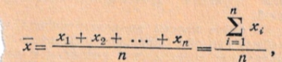

, где n — число измерений;

Cредняя квадратичная погрешность, определяется по формуле:



Где: ∆i— погрешность отдельного измерения.

Погрешность есть разность между результатом измерения хi: и истинным значением х. Вместо истинного значения принимают среднеарифметическое из ряда измерений хi. Предельная погрешность определяет область возможных значений случайных погрешностей. Предельная погрешность при нормальном законе распределения случайных величин равна



Средняя квадратичная и предельная погрешности определяют точность отдельного измерения. Погрешность, превышающая предельную, называется грубой. Предельная погрешность среднего арифметического из ряда измерений определяется по формуле:



Если случайная погрешность зависит от ряда независимых ошибок, то средняя квадратичная погрешность ɓ определяется по закону сложения независимых случайных величин:

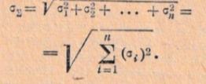

Предельная суммарная погрешность метода измерения определяется выражением:



Суммарная погрешность метода измерения равна



, где — ∑∆сист есть алгебраическая сумма систематических погрешностей, взятых со своими знаками.

Измеряемые физические величины подразделяются по уровню на аналоговые и дискретные, по времени — на непрерывные и дискретные.

Аналоговая, или непрерывная по значению, физическая величина в заданном диапазоне может иметь бесконечное множество значений. Числовое значение аналоговой величины определяется путем измерения, которое имеет неизбежную погрешность.

Дискретная величина имеет ограниченное число значений в заданном диапазоне измерения и не может отличаться от ближайшего по значению меньше, чем на единицу дискретности. Измерение дискретной величины осуществляется путем счета ее дискретных элементов. Если счетная техника для определения числового значения дискретной величины путем счета является чрезмерно сложной, то дискретная величина преобразуется в аналоговую, которая затем измеряется. Иногда для измерения аналоговой величины с высокой точностью и чувствительностью целесообразно ее преобразовать в дискретную.

Квантованием по уровню называется процесс подразделения непрерывной величины на ряд одинаковых по значению ступеней или квантов, границы которых могут быть обнаружены. Квантуется обычно образцовая известная величина, причем ступень квантования обычно равна единице. Простейшим процессом квантования является нанесение одинаковых миллиметровых делений для измерения длины.

Под цифровым кодированием понимают процесс представления количества ступеней или квантов величины в данной системе исчисления. Простейшим примером кодирования является нанесение цифр против соответствующих отметок шкалы. Квантование и кодирование можно выполнять вручную или автоматически. Счетом называется процесс определения числового значения дискретной величины или количества предметов в данной совокупности. Результатом счета является неименованное число, число предметов в данной совокупности, не имеющих строго одинаковых параметров. Процессы контроля и измерения близки по своей информационной сущности, содержат ряд общих операций, но во многом существенно различны: результатом измерения является количественная характеристика, а результатом контроля – качественная; измерение осуществляется в широком диапазоне значений измеряемой величины, а контроль — в пределах небольшого числа возможных состояний.

Измерительные средства, применяемые в промышленности, могут быть разделены на следующие группы: меры, калибры, универсальные приборы и инструменты. Под мерами понимают средства измерения, служащие для воспроизведения физической величины заданного размера. Калибрами же называют меры, служащие для проверки правильности размеров, форм и взаимного расположения частей изделия. Универсальные приборы и инструменты служат для определения значений измеряемой величины и классифицируются по конструктивным признакам, по степени механизации, по пределам измерения, по методу преобразования измерительного импульса.

По конструктивным признакам все приборы разделяются на рычажно-механические (собственно-рычажные, зубчатые, рычажно-зубчатые, с пружинной передачей); рычажно-оптические (оптиметры, ультраоптиметры и др.); оптические (длинномеры, интерферометры и др.); электрические (индуктивные, емкостные, пьезоэлектрические); фотоэлектрические (кодовые, растровые, с фотоэлектрическим микроскопом и др.). Наибольшее распространение в промышленности для измерения длин и углов получили оптико-механические и оптические измерительные приборы.

При изготовлении деталей массового или серийного производства широко используются контрольные и контрольно-сортировочные автоматы, которые разбраковывают детали на годные и бракованные. Некоторые из них классифицируют бракованные детали по верхнему и нижнему пределам, а также на исправимый, неисправимый брак. Кроме того, контрольные и контрольно-сортировочные автоматы применяются для предупреждения брака и для сортировки изделий по группам в зависимости от размера.

Автоматы, как правило, состоят из загрузочного устройства, измерительной системы (станции), транспортирующего, сортировочного и запоминающего устройств. Так как загрузочные устройства контрольных автоматов по конструктивным особенностям и принципу действия не отличаются от загрузочных устройств автоматических линий и машин-автоматов, рассмотрены измерительные станции. Измерительные станции служат для получения информации о контролируемом изделии и формирования сигнала в форму, удобную для дальнейшего преобразования и передачи. Они

Должны обладать высокой точностью измерения, незначительным изменением характеристик при воздействии внешних возмущений, малым гистерезисом передаточных механизмов и преобразовательных устройств, высокой износостойкостью контролирующих поверхностей и другими качествами.

Существует большое разнообразие измерительных станций по принципу действия и конструктивным особенностям. В связи с этим они классифицируются в зависимости от метода преобразования измерительного импульса на ‘механические, электрические (электроконтактные, индуктивные, емкостные и т. Д.), пневматические, фотоэлектрические и др. Измерительные станции состоят из измерительного устройства и устройств базирования деталей на измерительной позиции. Проанализируем принцип действия и конструктивные особенности механических измерительных устройств, которые помимо функций контроля выполняют функции транспортирования деталей.

Наиболее просты по конструкции и не требуют при обслуживании высококвалифицированных специалистов автоматы с новыми и ступенчатыми калибрами. Контролируемая деталь свободно падает по наклонным граням расходящихся линеек. Из бункера 4 шарик перемещается по наклонным линейкам Г и 2. При равенстве расстояния между линейками диаметру шарика он проваливается в соответствующий сортировочный отсек 3. Отсутствие принудительной подачи шариков приводит к значительным погрешностям измерения. Поэтому начали применять принудительную подачу шариков между твердосплавными линейками, образующими клиновой калибр. Шарики непрерывным потоком движутся между линейками, задерживаются на определенной ступени и скатываются в распределитель 3 и бункер. Иногда калибр образуется расходящимися валиками, на которые контролируемые детали попадают из подводящей трубки 4. На валике 1 располагается сепаратор 6, который при вращении валика перемещает деталь вдоль расходящихся валиков. Деталь проваливается в бункер 3, если расстояние между образующими валиков будет равно ее диаметру. Применение конусного калибра с гребенкой позволяет повысить точность измерения, при этом гребенка вкатывает шарик на наклонную поверхность.

В качестве примера укажем на задачу метрологического обеспечения разработок гироприборов, их производства, испытаний и эксплуатации, являющуюся в настоящее время одной из наиболее актуальных. Действительно, указанные приборы широко используются в системах навигации и управления судов, самолетов и других видов транспорта. Требования к их точности непрерывно растут. Однако попытки удовлетворить эти требования наталкиваются на недостаточную разработанность методов аттестации, градуировки, поверки на отсутствие соответствующих технических сбоев. Примером могут служить задачи аттестации высокоточных судовых гироскопов по величине скоростей их уходов, градуировки угловых акселерометров, поверки высокоточных гирокомпасов.

Проблема метрологического обеспечения гирометрии не нова. В решении этой проблемы уже имеются серьезные достижения. В качестве примера укажем на создание испытательных центров и лабораторий, в том числе подземных. Вместе с тем появление в последние годы новых задач гирометрии и увеличение требований к точности ее рабочих средств приводит к необходимости совершенствования принципов построения метрологического обеспечения гирометрии, а, так же, необходимости разработки новых методов и средств измерений!

Как известно, скорость ухода гироскопа является основным параметром, характеризующим качество. Некоторые из современных гироскопов уже имеют скорости уходов порядка тысячных долей угловой минуты в минуту. В действительности эти скорости могут оказаться еще меньше, однако нахождение их достоверных оценок затруднено. Получившие распространение методы косвенных измерений скоростей уходов (по току в цепи обратной связи и т. д.) отягощены погрешностями, обусловленными неконтролируемыми изменениями параметров гиросхем. В связи с этим особую актуальность с точки зрения получения достоверных результатов приобретают прямые измерения систематической и низкочастотной составляющих уходов. Однако прямые измерения уходов современных гироскопов приводят к необходимости измерений углов с точностью, соответствующей, например, точности эталона плоского угла.

# Обработка статистических данных и формирование законов распределения плотности вероятности;

К типовым распределениям, входящим в систему аппроксимирующих распределений, относятся следующие законы распределения (С – параметр сдвига, l – параметр масштаба):

1. Нормальное распределение:

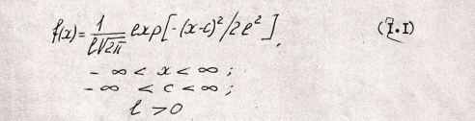

1. Равномерное распределение:

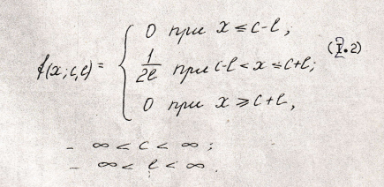

1. Распределение Симпсона:

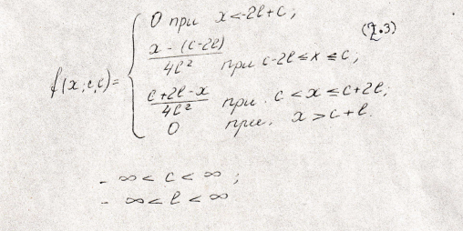

1. Распределение Рэлея:

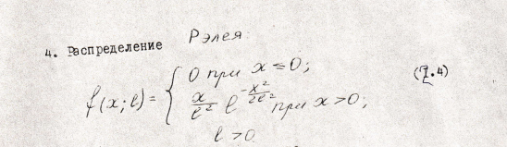

1. Экспоненциальное распределение:



К комбинированным законам распределениям, обладающим 1 или 2 параметрами формы, используемыми для аппроксимации в программе, относятся (K, K1, K2 – параметры формы распределений):

1. Распределение Вейбулла (обобщенная форма):



1. Гамма-распределение (обобщенная форма):

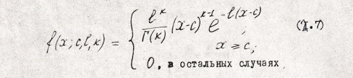

1. Логарифмически-нормальное распределение (обобщенная форма):

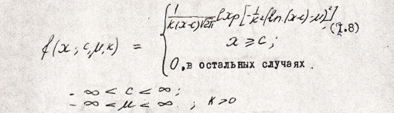

1. Бета-распределение (обобщенная форма):

(имеет 2 параметра формы К1 и К2)

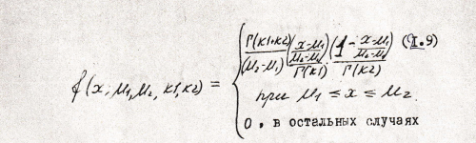

После определения вида аппроксимирующего распределения производится оценивание параметров сдвига и масштаба по следующим формулам:

1. Для нормального распределения:



1. Для равномерного распределения:



1. Для распределения Симпсона:



1. Для распределения Рэлея:



1. Для экспоненциального распределения:



1. Для гамма-распределения:

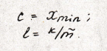

1. Для распределения Вейбулла:

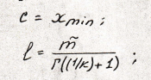

1. Для логарифмически-нормального распределения:

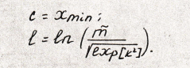

1. Для Бета-распределения:



# Статистический анализ данных

## Задание

Дан массив данных. Найти характеристики распределения (математическое ожидание, дисперсия, асимметрия, эксцесс) и аппроксимировать данные нормальным распределением.

## Исходные данные

Массив данных по результатам испытаний гироприборов:

[1.64, 2.07, 2.41, 1.73, 2.48, 9.49, 1.61, 2.17, 9.22, 1.26, -1.02, -1.78,

-7.97, 1.66, 1.7, -1.88, 1.71, -2.85, 2.69, -4, -3.3, -5.34, -4.97, -3.21,

-6.22, -5.01, -6.09, -6.72, -5.64, -9.05, -7.26, -7.03, -6.19, -6.71, -7.63, -9.09,

-8.67, -7.73, -7.31, -7.55, -8.44, -7.33, -5.68, -4.47, -5.33, -5.11, -5.54, -3.37,

-2.32, -4.18, -3.39, -2.73, -3.88, -4.02, -6.33, -5.84, -5.83, -5.59, -7.63, -6.59,

-7.38, -6.88, -8.89, -8.79, -1.7, -2, -10.8, 10.2, -9.08, -8.81, -11.1, -11.7,

-11.3, -10.5, -11.8, -10.6, 8.9, -9.07, -8.9, -8.26, -7.31, -8, -8.62, -8.15,

-8.47, -11, -11.1, -12.8, -12.2, -11.5, -11.1, -12.2, -12.3, -12.9, -12.9, -12.1,

-12.1, -13.6, -12, -12.2, -13.5, -14.1, -14.9, -12.8, -10.6, -11.3, -12.4, -13.6,

-14.2, -15.1, -15.2, -14.1, -14.7, -16.7, -15.7, -16.6, -16.4, -17.3, -15.5, -15.2,

-14, -13.6, -13.2, -15.6, -14.9, -15, -14.8, -15.3, -13, -13.5, -13.6, -13.2,

-14, -14.3, -15, -17, -17.5, -16.6, -14.9, -14, -12.2, -12.7, -13.7, -12.9]

## Результат статистической обработки

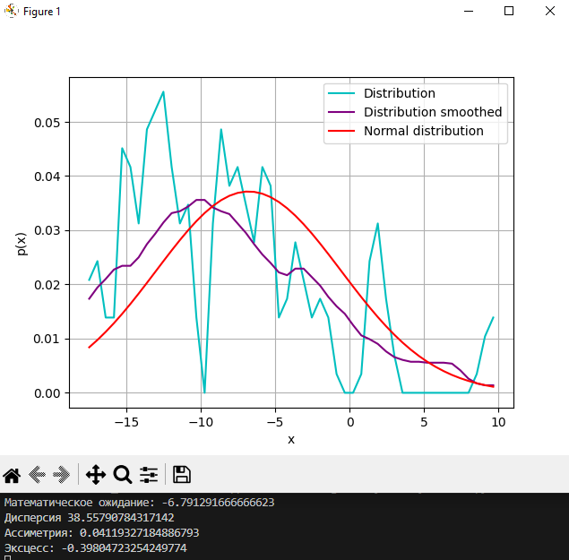

Рис. 1. Результат работы программы

Математическое ожидание: -6.791

Дисперсия 38.558

Асимметрия: 0.041

Эксцесс: -0.398

Математическое ожидание было найдено по формуле:

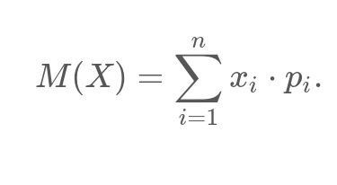

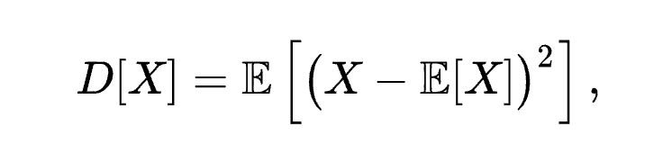Дисперсия:

Асимметрия:

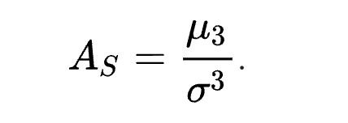

, где числитель – третий центральный момент, а знаменатель - куб среднеквадратичного отклонения

Эксцесс:

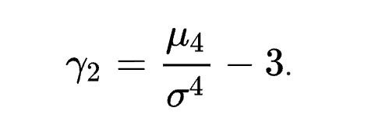

, где числитель – четвёртый центральный момент, а знаменатель – четвёртая степень среднеквадратичного отклонения

## Листинг

**Array_analysis.py**

import numpy as np

import pandas as pd

import matplotlib.pyplot as plt

from distributions import *

def smooth(y, box_pts):

box = np.ones(box_pts)/box_pts

y_smooth = np.convolve(y, box, mode='same')

return y_smooth

data = np.array([1.64, 2.07, 2.41, 1.73, 2.48, 9.49, 1.61, 2.17, 9.22, 1.26, -1.02, -1.78,

-7.97, 1.66, 1.7, -1.88, 1.71, -2.85, 2.69, -4, -3.3, -5.34, -4.97, -3.21,

-6.22, -5.01, -6.09, -6.72, -5.64, -9.05, -7.26, -7.03, -6.19, -6.71, -7.63, -9.09,

-8.67, -7.73, -7.31, -7.55, -8.44, -7.33, -5.68, -4.47, -5.33, -5.11, -5.54, -3.37,

-2.32, -4.18, -3.39, -2.73, -3.88, -4.02, -6.33, -5.84, -5.83, -5.59, -7.63, -6.59,

-7.38, -6.88, -8.89, -8.79, -1.7, -2, -10.8, 10.2, -9.08, -8.81, -11.1, -11.7,

-11.3, -10.5, -11.8, -10.6, 8.9, -9.07, -8.9, -8.26, -7.31, -8, -8.62, -8.15,

-8.47, -11, -11.1, -12.8, -12.2, -11.5, -11.1, -12.2, -12.3, -12.9, -12.9, -12.1,

-12.1, -13.6, -12, -12.2, -13.5, -14.1, -14.9, -12.8, -10.6, -11.3, -12.4, -13.6,

-14.2, -15.1, -15.2, -14.1, -14.7, -16.7, -15.7, -16.6, -16.4, -17.3, -15.5, -15.2,

-14, -13.6, -13.2, -15.6, -14.9, -15, -14.8, -15.3, -13, -13.5, -13.6, -13.2,

-14, -14.3, -15, -17, -17.5, -16.6, -14.9, -14, -12.2, -12.7, -13.7, -12.9])

M = D = A = E = 0

N = len(data)

num_points = 50

x_min, x_max = min(data), max(data)

step = (x_max - x_min) / num_points

dist_x = []

x = x_min

probability = {}

for i in range(num_points):

dist_x.append(x)

count = 0

for j in range(len(data)):

if data[j] < x:

count += 1

probability[x] = count / N

M += x * probability[x]

x += step

datasum = sum(data)

D = sum([(x - M)**2 for x in data]) / N

M3 = sum([(x - M)**3 for x in data]) / N

M4 = sum([(x - M)**4 for x in data]) / N

stdev = D**(1/2)

A = M3 / stdev**3

E = M4 / stdev**4 - 3

dist_y = []

for i in range(len(dist_x)):

x = dist_x[i]

dist_y.append(probability[x])

dist_y = np.gradient(dist_y)

normal_d_y = normal_distribution(dist_x, M, stdev)

dist = pd.DataFrame({

"X": dist_x,

"Distribution": dist_y,

"Distribution smoothed": smooth(dist_y, 20),

"Normal distribution": normal_d_y,

})

print("Математическое ожидание:", M)

print("Дисперсия", D)

print("Ассиметрия:", A)

print("Эксцесс:", E)

plt.plot(dist["X"], dist["Distribution"], color="c")

plt.plot(dist["X"], dist["Distribution smoothed"], color="purple")

plt.plot(dist["X"], dist["Normal distribution"], color="r")

plt.legend(dist.keys()[1:])

plt.xlabel("x")

plt.ylabel("p(x)")

plt.grid()

plt.show()

**Distributions.py**

from math import pi, exp

def normal_distribution(data: list, M: float, stdev: float) -> list:

# M is math expectation, stdev is standard deviation

normal_d_y = [1 / (stdev * (2 * pi)**(1/2)) * exp(-(1 / 2) * ((x - M) / stdev)**2) for x in data]

normal_d_y /= sum(normal_d_y)

return normal_d_y

# Разработка системы управления базой данных

* 1. Задание

Подготовить материалы для формирования базы данных и СУБД с пользовательским интерфейсом для внесения, хранения и доступа к записям, содержащим информацию о выдаче стандартов ГОСТ подразделениям компании. Цель данной СУБД – упростить доступ к данным, предоставить возможность внесения данных, хранящихся на бумажных носителях, в базу данных и доступ к этим данным с помощью поиска

* 1. Исходные данные

Записи на бумажных носителях имеют следующий формат:

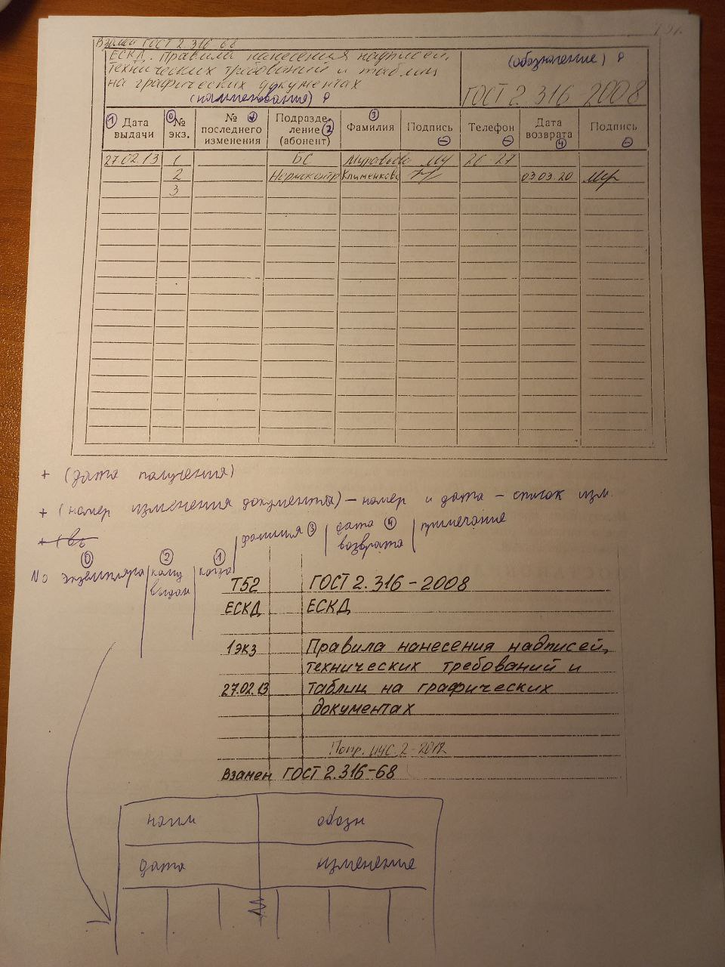

Рис. 2. Пример бумажного носителя

* 1. Результат

В результате работы был разработан макет интерфейса, а также архитектура базы данных с двумя таблицами.

Макет интерфейса:

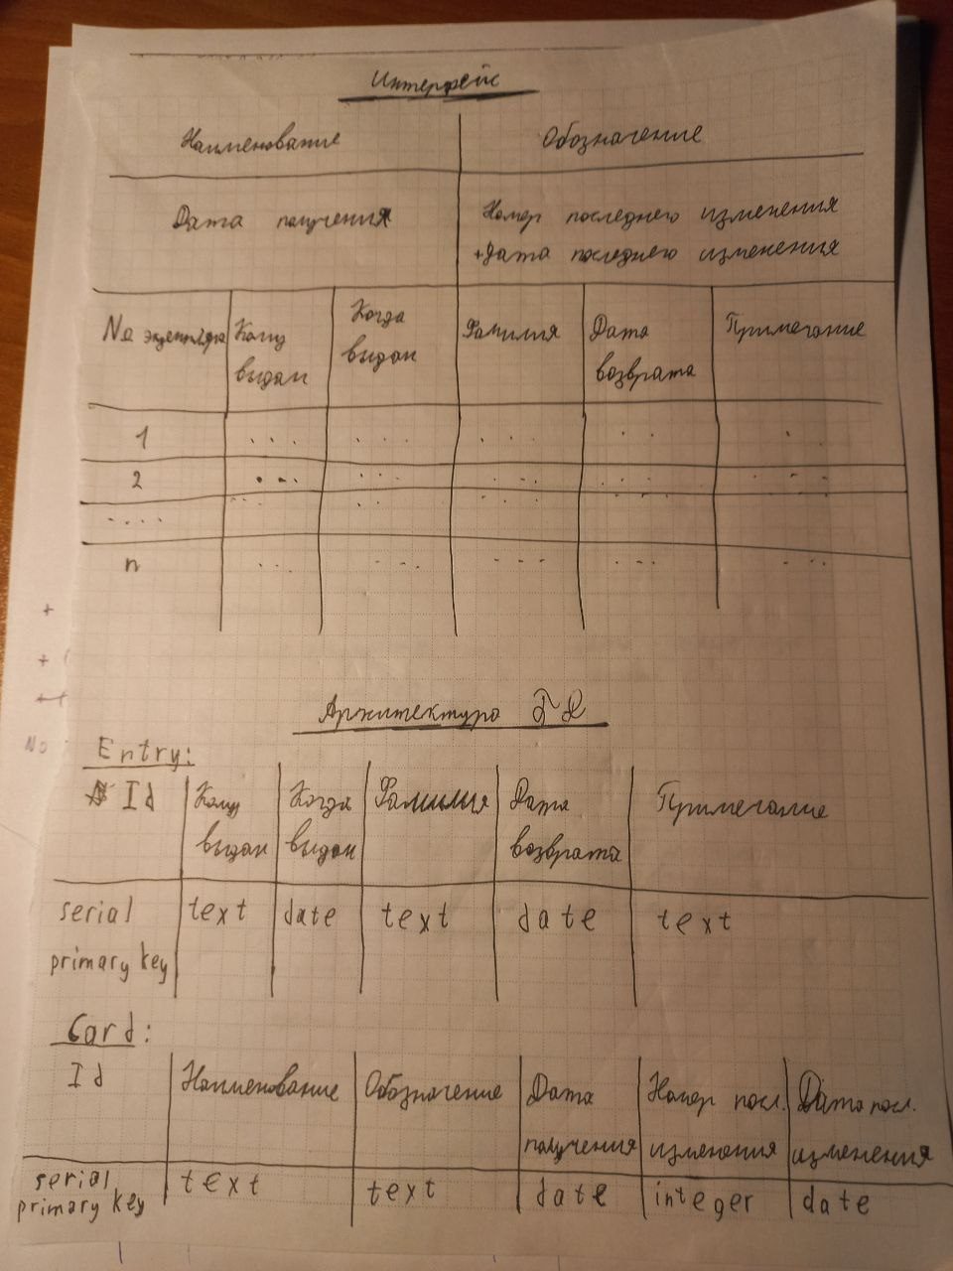

Рис. 3. Макет интерфейса

Таблицы (имя столбцов и типы данных):

Entry:



Рис. 4. Таблица Entry

Card:



Рис. 5. Таблица Entry

# Заключение

В данной работе был произведен аналитический обзор метрологического обеспечения на этапах испытаний ПСУ и методов обработки и формирования законов распределения плотности вероятности статистических данных, полученных в результате испытаний ПСУ. Был произведен статистический анализ и аппроксимация нормальным распределением данных, полученных в результате испытаний ПСУ и заданных массивом. Также были подготовлены материалы для формирования базы данных и СУБД с пользовательским интерфейсом для внесения, хранения и доступа к данным метрологического обеспечения ПСУ.

# Список использованных источников

1. Сольницев Р.И. Информационные технологии в проектировании: учебное пособие. 2-е издание, ГУАП. – СПб., 2007. – 56 с: ил.
2. А.В. Печинкин, О.И. Тескин, Г.М. Цветкова и др. Теория вероятностей: Учеб. для вузов. – 3-е издание, МГТУ им. Н.Э. Баумана, 2004. –456 с.
3. Документация библиотеки numpy // NumPy API reference. URL: <https://numpy.org/doc/1.26/reference/index.html#reference>
4. Документация библиотеки pandas // pandas 2.2.2 documentation. URL: <https://pandas.pydata.org/docs/>
5. Документация библиотеки matplotlib.pyplot // matplotlib.pyplot. URL: <https://matplotlib.org/3.5.3/api/_as_gen/matplotlib.pyplot.html>
6. Типы данных PostgreSQL // Documentation: 16: Chapter 8. Data Types. URL: <https://www.postgresql.org/docs/current/datatype.html>